Podmínky pro výběrové řízení na dodavatele skládacích konferenčních stolů

- Rozměr (v cm)
D x Š x V
120 x 70 x 76-80

- Horní deska stolu

*) laminovaná oboustranně, oblé hrany
*) s vyztuženými okraji v minimální tloušťce 40 mm
*) Dekor tmavší dřevo (ořech nebo podobná)

- Nohy stolu

*) 4 ocelové nohy s chromovaným povrchem nebo jinou vysoce odolnou povrchovou úpravou
*) Na každé straně, ve spodní části, budou nohy spojené příčkou pro vyšší tuhost a trvanlivost konstrukce (např. spojené do tvaru T.)

- Mechanizmus pro složení stolu

*) sklapovací mechanismus bude kovový s povrchovou úpravou zabraňující oděru povrchu při skládání (např chromování)
*) konstrukce stolu musí umožnit stohování v počtu 10-15 ks na sebe horizontálně
*) konstrukce stolu bude obsahovat distanční podložky, které trvale zamezí poškození povrchu stolu při opakovaném stohování

*) Stůl musí bez poškození a ztráty záruky odolat zátěži 100 kg shora uprostřed stolu (sedící člověk)

*) Stoly budou dodány ve smontovaném stavu anebo nabízená cena bude obsahovat montáž u zákazníka

- Dodací doba
Nejdéle 4 týdny od dne objednání
Platnost nabídky 3 měsíce

- Zapůjčení vzorku na dobu 14 dnů (včetně dopravy)

Nabídka bude obsahovat informaci o přesných rozměrech v rozloženém a složeném stavu a informaci o hmotnosti
Možnost spínání stolů do řad není podmínkou ale bude při rovnosti nabídek bráno jako benefit.

- Záruka:
- Minimálně 36 měsíců (na mechanizmus skládání 48 měsíců)

Počet poptávaných stolů:
Uchazeč bude nabízet ve dvou variantách:
Varianta 1 : 75 ks
Varianta 2: 50 ks (s opcí nákupu dalších až 40 ks na 18 měsíců)
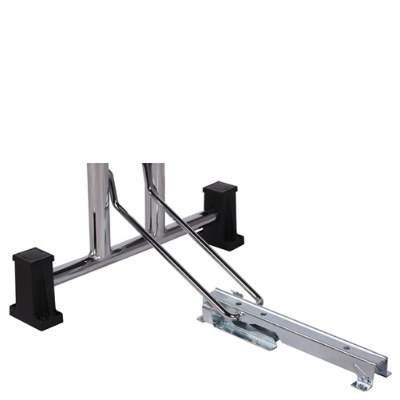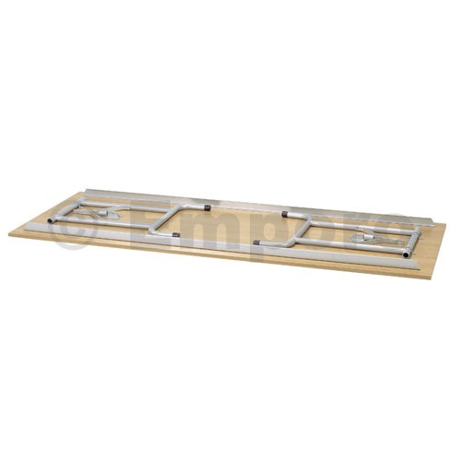 Příklad - kovový mechanizmus , skládání

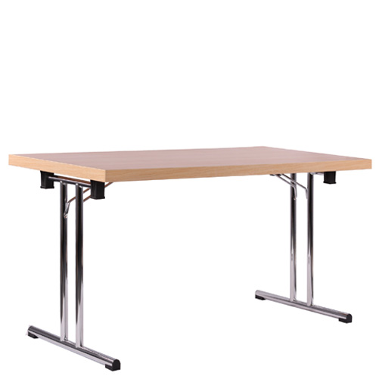
Příklad vzhledu stolu

Uvedené vzorové obrázky jsou jen ilustrační a nezavazují předkladatele nabídky. Předkladatelé nabídky mohou předložit i konstrukce obdobného charakteru, které splní technické požadavky.

Hodnotícím kritériem je
- Cena za kus pro variantu 1 a variantu 2 odděleně, včetně DPH (váha 90%)
- délka záruční doby (váha 10%)

